Отчет финансового отдела администрации
Старицкого района о работе за 2016 год
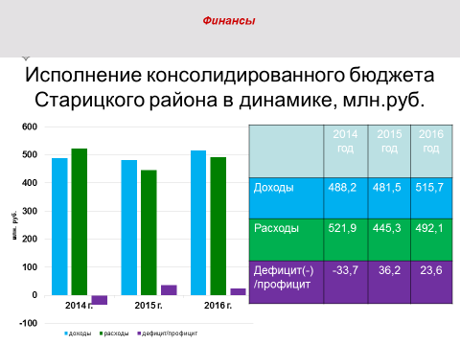
Большое значение для обеспечения на территории района социального и финансового благополучия имеет проведение единой и прозрачной налоговой и бюджетной политики, направленной на мобилизацию налоговых и неналоговых поступлений и повышение эффективности использования имеющихся ресурсов с их концентрацией на приоритетных направлениях социально-экономического развития района.
Третий год подряд Старицкий район в числе лидеров в рейтинге муниципальных образований Тверской области по уровню управления финансами, в минувшем году мы заняли 2 место и получили в бюджет района дополнительную финансовую помощь - 1 млн. рублей.

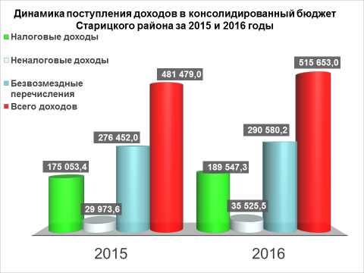
Консолидированный бюджет района в отчетном году исполнен по доходам в сумме 515,7 млн. рублей, что на 34,2 млн. рублей больше поступлений 2015 года.
Наблюдается положительная тенденция по увеличению объема собственных доходов, их уровень за 2016 год на 20 млн. рублей превышает уровень 2015 года. Собственные доходы составили 225,1 млн. рублей. Плановые назначения по собственным налоговым и неналоговым доходам перевыполнены на 16 %, что крайне важно, ведь главным инструментом проведения социальной и инвестиционной политики района является исполнение доходов бюджета.
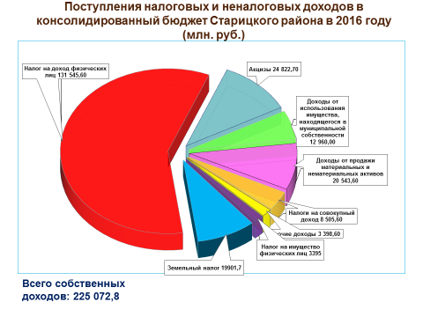
Основные собственные доходные источники бюджета остались практически неизменными. Наибольшая доля поступлений собственных доходов обеспечивается поступлениями от налога на доходы физических лиц - 58,4%, акцизов на нефтепродукты – 11%, доходов от продажи имущества 9,1%, земельного налога – 8,8%. К сожалению, изменения в расчете налога на имущество физических лиц и доставке налоговых уведомлений привели к неисполнению плана по местным налогам поселений на 20%. В целях сокращения недоимки в бюджет мы активно взаимодействуем с налоговой инспекцией и налогоплательщиками.
Из областного и федерального бюджетов в консолидированный бюджет района поступило 292,4 млн. рублей, что на 15,9 млн. рублей выше уровня 2015 года. В том числе, привлечено субсидиями 23,7 млн. рублей, на выполнение государственных полномочий получено 212,3 млн. рублей, дотаций в район поступило 55,1 млн. рублей. Безвозмездных перечислений от физических и юридических лиц поступило 2,3 млн. рублей.
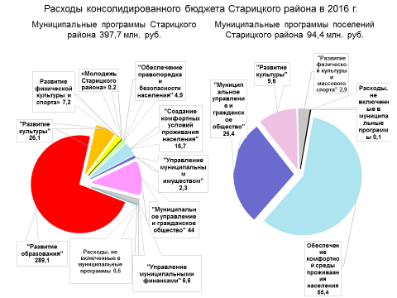
Расходы консолидированного бюджета района за 2016 год составили 492,1млн. рублей. Формирование расходов бюджета было нацелено на реализацию 9 муниципальных программ района и 27 муниципальных программ поселений, охватывающих все сферы деятельности муниципалитетов. Кроме текущих расходов, обеспечивающих деятельность учреждений и органов муниципальной власти района и поселений, в 2016 году удалось направить на проведение ремонтов и обновление материально-технической базы 56,3 млн. рублей, из них 24,6 млн. рублей за счет субсидий областного и федерального бюджетов, и 31,7 млн. рублей. за счет собственных средств.

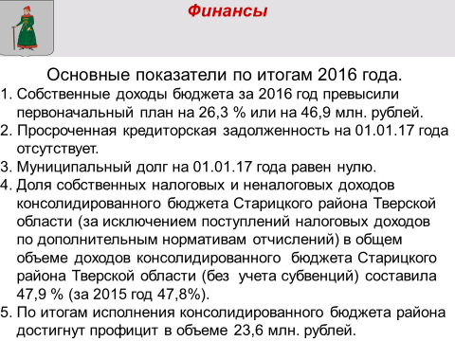

По итогам года районный бюджет характеризуется финансовой устойчивостью: просроченная кредиторская задолженность отсутствует, кредиты не привлекались, муниципальный долг равен 0. Районный бюджет исполнен с профицитом в объеме 23,6млн. рублей.
Основными задачами в сфере общественных финансов на 2017 год являются:
- обеспечение эффективности использования бюджетных средств, достижение общественно значимых показателей муниципальных программ;
- дальнейшее выявление резервов, сокращение неэффективных расходов и распределение их на приоритетные направления и проекты;
- стратегической целью является сохранение достигнутого устойчивого баланса консолидированного бюджета района;
- реализация мероприятий плана по мобилизации доходов, утвержденного губернатором Тверской области И.М. Руденей, предусматривающих снижение недоимки по налоговым и неналоговым платежам, выявление объектов, выпадающих из налогообложения, снижение неформальной занятости;
- обеспечение открытости и прозрачности общественных финансов.

Заместитель главы администрации Старицкого района,
заведующая финансовым отделом Лупик О.Г.

